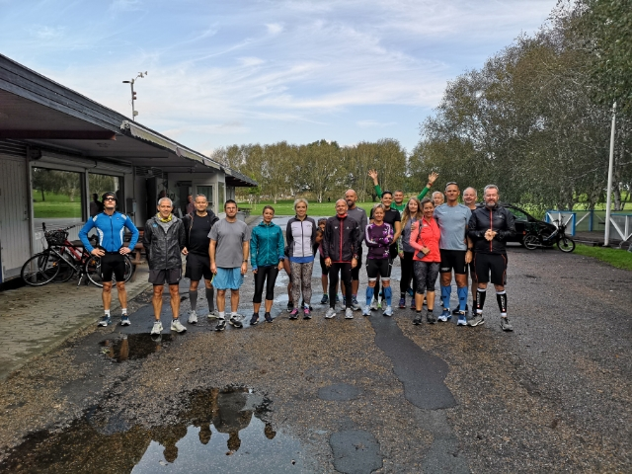

Ø-marathon nr 87
Navn | Bemærkning | Tid
Annette Fredskov |  | 4.13.27
Casper Breschel |  | DNF
Christian Bering
Dennis Klintø | 4 omgange | 2:58:17
Erik Larsen |  | 4:52:52
Henriette Lisse | Gang
Henrik Hoplarik Franijeur |  | 5:10:07
Jane Dall |  | 4:47:43
Lise Friis |  | 4:33:46
Magnus Grøttum Erstad | %
Mette Dideriksen | Gang
Michael Dall |  | 4:33:44
Michal Zimmermann | %
Peter Leisted Bøgevig | 4 omgange | 2:18:00
Peter Møllebro |  | 4:52:52
René Hjorth Olsen
Rikke Steen Olsen |  | 4:52:52
Ross Nugent |  | 3:50:25
Thomas Lønbæk | %
Bjarne Skousen |  | 4:33:40
Christina Vestergaard | 5 omgange | 2:24:24
Lene Baron | 4 omgange | 2:29:03

